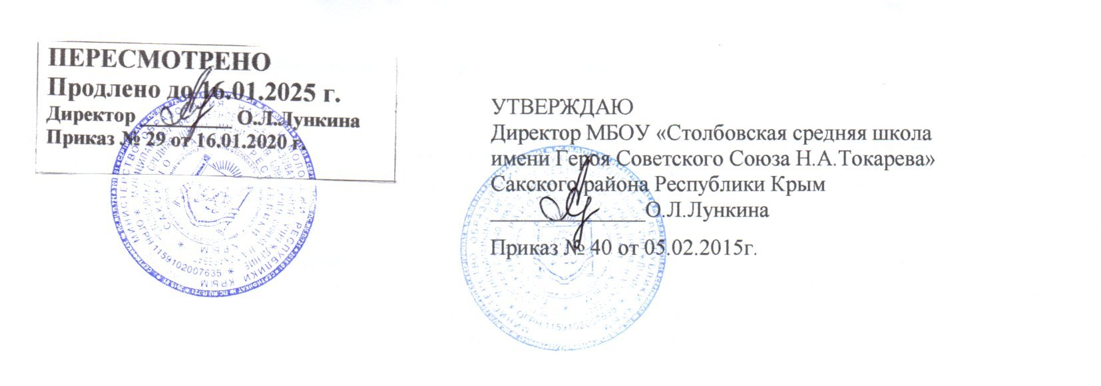

.

ИНСТРУКЦИЯ БЖДу № 49
Правила поведения в природе в весенне-летний период
во время активизации иксодового клеща

Укус иксодового клеща может привести к заражению клещевым энцефалитом - болезни, поражающей нервную систему, - или менее тяжкому, но более распространённому заболеванию – клещевому боррелиозу, болезни, поражающей мышечные ткани. Наиболее любимые места обитания иксодовых клещей – места, где много лиственных насаждений.
Самыми опасными месяцами являются май – июнь, когда активизируется голодные после зимней спячки клещи.

КАК ЖЕ УБЕРЕЧЬСЯ ОТ ВОЗМОЖНОГО УКУСА ИКСОДОВОГО КЛЕЩА?
- Без серьёзной необходимости не посещайте леса смешанного типа в мае – июне.
- При нахождении в лесу, как бы ни было жарко, необходимо носить закрытую одежду, плотно прилегающую к телу и хорошо заправленную, чтобы затруднить заползание клеща.
- Хорошо опрыскивать одежду и открытые части тела специальными репеллентами, продающимися в аптеках и парфюмерных отделах магазинов.
- Периодически, каждые 10-15 минут, следует проводить само- и взаимо-осмотры для обнаружения прицепившихся клещей (клещи присасываются не сразу, и 10-15 минут вполне хватает, чтобы обнаружить и снять еще не присосавшегося клеща).
- Если же клещ уже присосался, следует покрыть клеща каким-нибудь жиром, вазелином, маслом (дыхательные поры, расположенные на брюшке, перестанут пропускать воздух, и минут через 40 клещ отпадёт).
- Снятых с одежды и тела клещей надо обязательно сжигать.
- При укусе клещом надо немедленно прервать прогулку и обратиться в ближайший медпункт для проведения профилактических мероприятий.

ПОМНИТЕ!
- Если клещ присосался, его ни в коем случае нельзя вытаскивать из кожи. Соединение головогрудки клеща с брюшком весьма хрупкое и при попытке вытащить клеща оно разрывается.
- Ни в коем случае нельзя сбрасывать клещей на землю и раздавливать ногой, а тем более рукой, так как вирус заражённого клеща разбрызгивается с его внутриполостной жидкостью и может попасть в организм человека через поры кожи и слизистую оболочку глаз, носа, рта.

Инструкцию составила зам.директора по УВР ___________Пирогова О.Ю.

